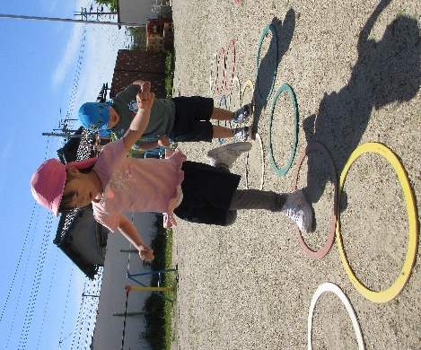
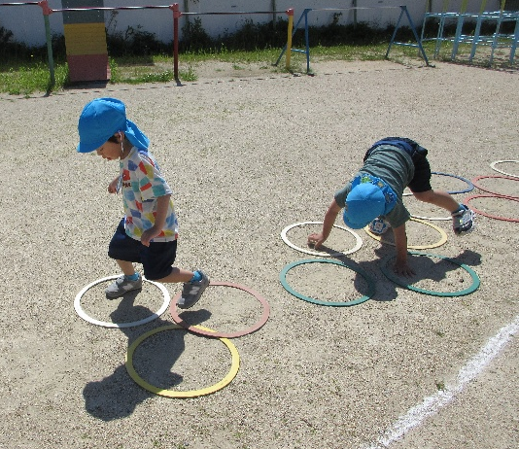
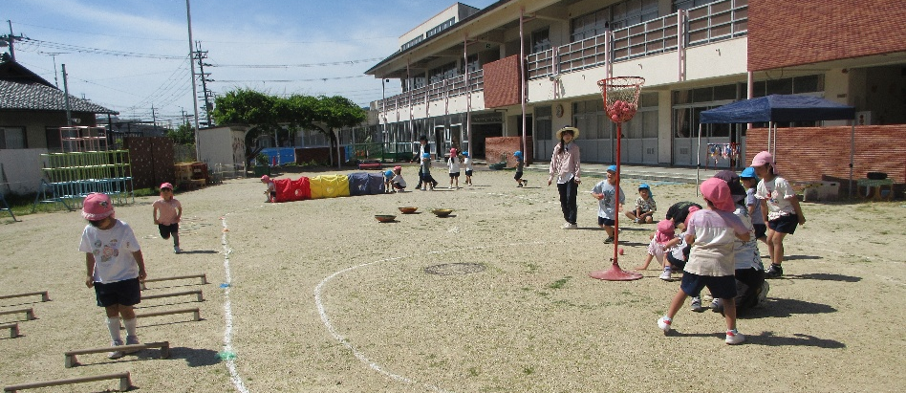
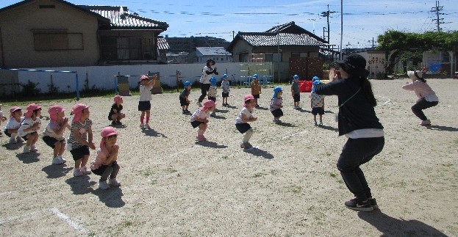
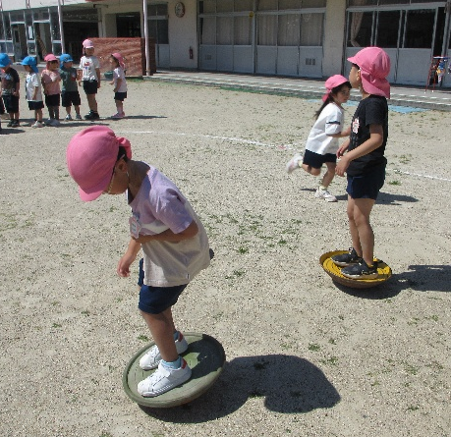
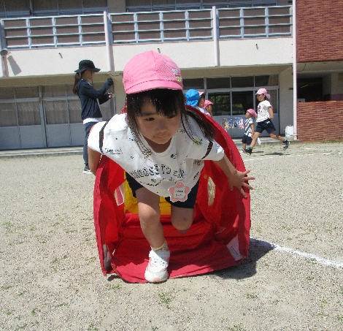
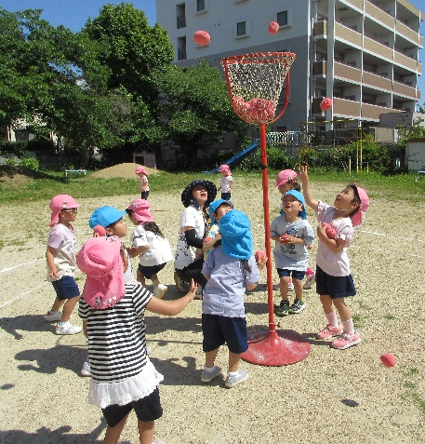
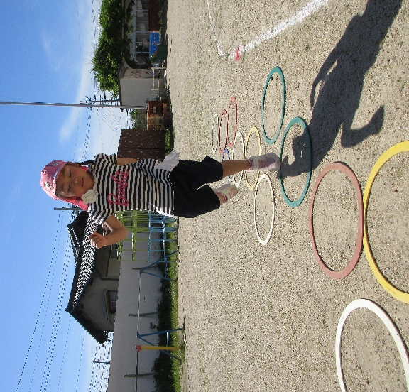
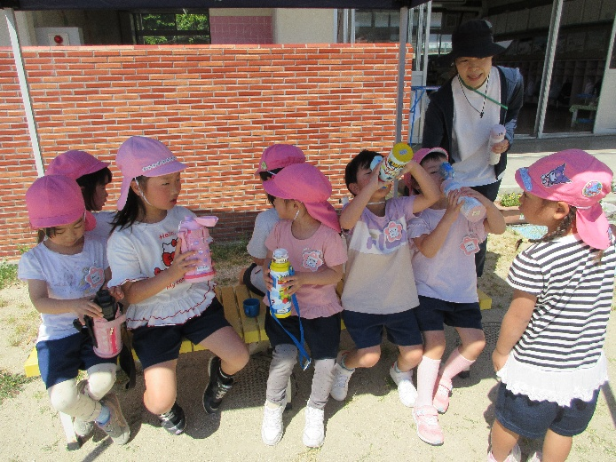
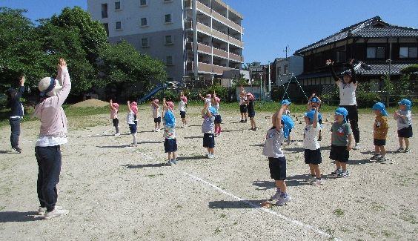
「ぐんぐんどこまでも」の体操をして、自分の選んだ運動
遊具からスタート！！

「ケンケンパー！」フープをうまく渡っていこう！
「ほら見て…手を使っても渡れるよ！」
しっかり水分補給しよう！
「どんな遊具を使おうかな？」「玉入れ楽しいね」「フープを跳んでいくのはどう？」など、ほし組のみんながコースを考えてくれました。うさぎ組さんもできるように…いろいろな運動遊具を組み合わせて、楽しく全身を動かしながら、体づくりができるようにしています。いっぱい挑戦していきましょう。
き ら き ら タ イ ム

